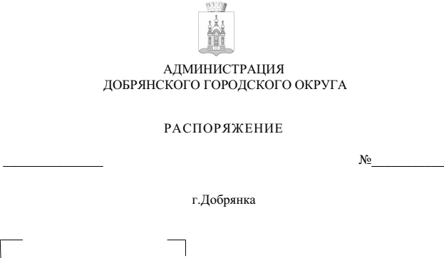

119-р
27.03.2023

О внесении изменений
в приложение
к распоряжению администрации Добрянского городского округа
от 30 мая 2022 г. № 176-р «Об утверждении Перечня муниципальных программ Добрянского городского округа на 2023-2025 годы»

Руководствуясь статьей 179 Бюджетного кодекса Российской Федерации, статьей 30 Устава Добрянского городского округа:
Внести в приложение к распоряжению администрации Добрянского городского округа от 30 мая 2022 г. № 176-р «Об утверждении Перечня муниципальных программ Добрянского городского округа на 2023-2025 годы» следующее изменение:
строку 4 изложить в следующей редакции:
4 | Муниципальная программа Добрянского городского округа «Безопасный муниципалитет» | Первый заместитель главы администрации Добрянского городского округа | Начальник управления общественной безопасности администрации Добрянского городского округа | Консультант отдела гражданской и антитеррористической защиты администрации Добрянского городского округа/ Ведущий экономист экономического отдела МКУ «ЕЦУО»

Временно исполняющий полномочия
главы городского округа –
главы администрации
Добрянского городского округа Н.Н. Поздеев

